

Die zweite Ausgabe des Winterkinos CinemAUSTRIA beginnt bald. Eine spannende Reise durch das Kino der Vergangenheit und Gegenwart (mit einem angenehm internationalen Touch) in der gemütlichen Bibliothek des Österreichischen Kulturforums Rom.

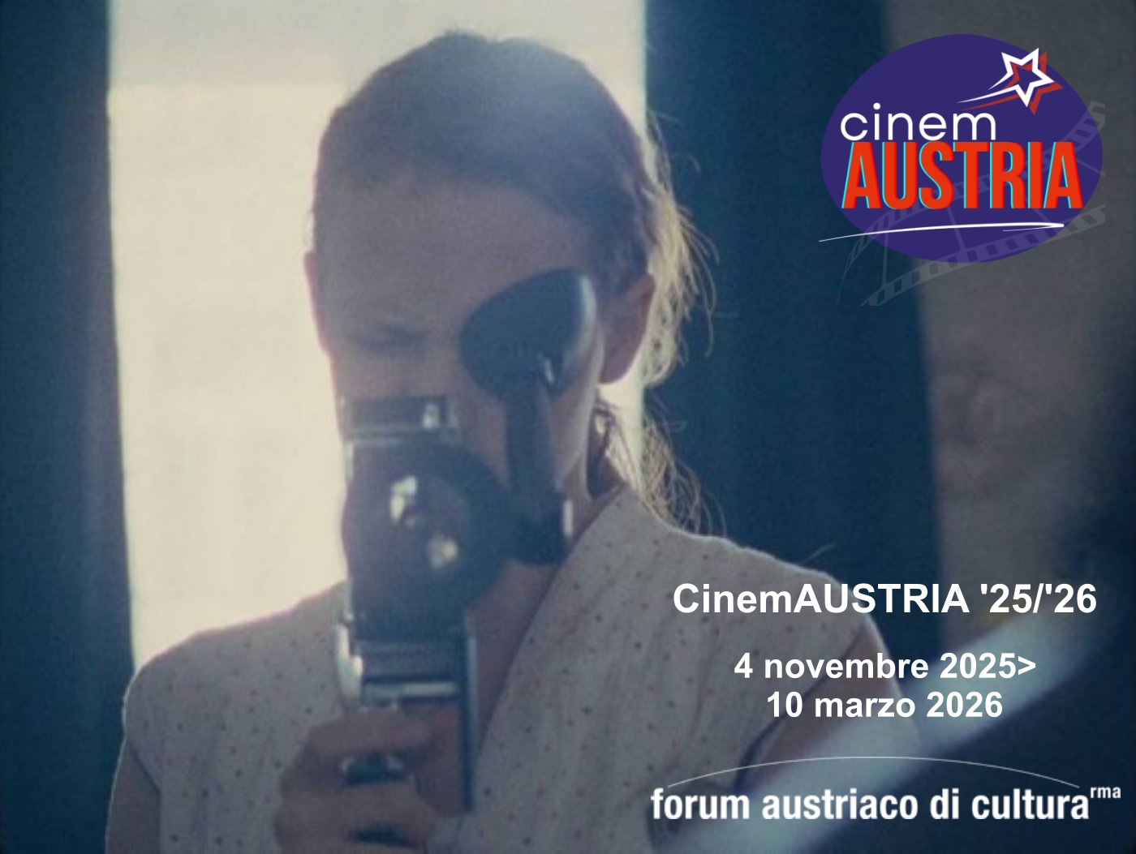
CinemAUSTRIA 2025/2026
4. November 2025 > 10. März 2026
Österreichisches Kulturforum – Rom
Filmschau – Freier Eintritt
FREIER EINTRITT MIT VERPFLICHTENDER RESERVIERUNG
Um zu reservieren, schreiben Sie bitte an events.rom-kf@bmeia.gv.at und geben Sie Ihren Vor- und Nachnamen sowie den gewünschten Film an. Die Anfragen müssen bis 12:00 Uhr am Tag der Vorführung geschickt werden und werden in der Reihenfolge der Anmeldungen berücksichtigt, bis alle Plätze vergeben sind. Die Reservierung ist nur mit einer Bestätigungs-E-Mail gültig.
Alle Filme werden in Originalfassung mit italienischen Untertiteln gezeigt..
Sind Sie bereit für ein neues, spannendes Abenteuer, um die kalten Winterabende zu genießen? Dann ist es an der Zeit, die zweite Ausgabe von CinemAUSTRIA zu besuchen, einer besonderen Filmschau, die Ihnen in fünf monatlichen Veranstaltungen die Möglichkeit bietet, eine spannende Reise durch Vergangenheit und Gegenwart mit einem angenehm internationalen Touch zu erleben. Wo? Natürlich im Österreichischen Kulturforum Rom (Viale Bruno Buozzi 113). Viele Emotionen auf der Kinoleinwand werden außerdem einem Toast in der gemütlichen Bibliothek des Forums vorausgehen.

Die Filmreihe beginnt also am Dienstag, dem 4. November, um 19 Uhr mit der Vorführung von THE MILLION DOLLAR BET, einer unterhaltsamen und tiefgründigen Komödie des Regisseurs Thomas Woschitz, der uns in einer Inszenierung, die an amerikanische Indie-Filme erinnert, von einer bizarren Wette, die zwei Freunde im pulsierenden Las Vegas abschließen, erzählt.
Die Veranstaltung wird am Dienstag, dem 9. Dezember, ebenfalls um 19 Uhr fortgesetzt, wenn der intensive und intime Dokumentarfilm JETZT ODER MORGEN von Lisa Weber, produziert von der Ulrich Seidl Filmproduktion und bereits auf der Berlinale 2020 vorgestellt, gezeigt wird. Zu diesem Anlass hat die Regisseurin mehr als drei Jahre lang das Leben von Claudia begleitet, die mit nur fünfzehn Jahren Mutter wurde.
Der dritte Termin mit CinemAUSTRIA 2025/2026 findet hingegen am Dienstag, den 20. Januar, ebenfalls um 19 Uhr statt, mit der Vorführung von THE VILLAGE NEXT TO PARADISE unter der Regie von Mo Harawe, der bereits auf den Filmfestspielen von Cannes 2024 präsentiert wurde und in Österreich zahlreiche Preise gewonnen hat. Der Film spielt in Somalia und konzentriert sich auf tiefgründige und niemals banale Weise auf die Intensität und Komplexität familiärer Beziehungen.
Das Kino ist bekanntlich in der Lage, auch das aufzunehmen, was wir nicht sehen. Das weiß auch die Regisseurin Sandra Wollner, die uns mit ihrem 2016 gedrehten Film DAS UNMÖGLICHE BILD die Geschichte einer ganzen Familie aus der Perspektive (und durch die Kamera) eines jungen Mädchens gezeigt hat. Was wird uns das, was sie gefilmt hat, offenbaren?
CinemAUSTRIA 2025/2026 endet schließlich am Dienstag, den 10. März, um 19.00 Uhr mit der Vorführung von PFAU – BIN ICH ECHT?, einer intelligenten und witzigen Komödie von Bernhard Wenger aus dem Jahr 2024, die bereits auf den Filmfestspielen von Venedig ihre Weltpremiere feierte. Matthias ist also Teil einer Agentur, die bei Bedarf die richtige Begleitung vermittelt (zum Beispiel für Veranstaltungen, aber auch zum Üben von Streitigkeiten mit dem eigenen Partner). Aber wie werden sich die Dinge in einer Welt entwickeln, in der Künstlichkeit eine immer wichtigere Rolle spielt?
PROGRAMM
DIENSTAG, 4. NOVEMBER, 19.00 Uhr
THE MILLION DOLLAR BET
(2024, Laufzeit: 88’) von Thomas Woschitz
mit Justin Cornwell, Douglas Smith, Kristen Gutoskie
Diese brillante Komödie im Indie-amerikanischen Stil, die bereits auf der Viennale 2024 in Österreich uraufgeführt wurde, erzählt von zwei Freunden mit einer Leidenschaft für Glücksspiele, die in Las Vegas leben und aus heiterem Himmel beschließen, eine Wette abzuschließen: Einer von ihnen muss innerhalb von 24 Stunden 70 Meilen um den Block ihres Hauses laufen. In der Zwischenzeit droht der Hurrikan Janet die Stadt zu erreichen. Wie wird es ausgehen? Thomas Woschitz hat einen ebenso urkomischen wie tiefgründigen Spielfilm geschaffen, der uns von Anfang bis Ende an den Kinoleinwand fesseln wird.
DIENSTAG, 9. DEZEMBER, 19.00 Uhr
JETZT ODER MORGEN
(2020, Laufzeit: 89’) von Lisa Weber
mit Claudia, Gabi, Gerhard, Daniel
Bei der Realisierung ihres Dokumentarfilms, der auf der Berlinale 2020 seine Weltpremiere feierte und von der Ulrich Seidl Filmproduktion produziert wurde, begleitete die Regisseurin Lisa Weber drei Jahre lang das Leben von Claudia, die mit nur fünfzehn Jahren Mutter wurde und zusammen mit ihrer Mutter, ihrem Bruder, ihrem Kind Daniel und ihrem Freund am Rande Wiens lebt. Das Endergebnis ist ein einfühlsames und bewegendes Werk, das in seiner Art, mit dem Konzept der Zeit umzugehen, fast an das Kino von Richard Linklater erinnert.
DIENSTAG, 20. JÄNNER, 19.00 Uhr
THE VILLAGE NEXT TO PARADISE
(2024, Laufzeit: 133’) von Mo Harawe
mit Axmen Cali Faarax, Canab Axmed Ibraahin, Ahmed Mohamoud Salleban
Der Film, der beim Festival von Cannes 2024 in der Sektion „Un certain Regard“ seine Weltpremiere feierte und in Österreich zahlreiche Preise gewann, erzählt die Geschichte von Mamargade, der mit seinem außergewöhnlich intelligenten Sohn Cigaal und seiner Schwester Araweelo, die gerade geschieden wurde und mit einem neuen Job versucht, sich ein neues Leben aufzubauen, in einem abgelegenen Dorf in Somalia lebt. Es ist nicht leicht, die Dinge zu meistern, und die Situation scheint sich noch dramatischer zu entwickeln, als Cigaals Schule schließt und der Junge auf ein Internat geschickt werden muss. Mit seinem ersten Spielfilm hat Mo Harawe ein besonders bewegendes und tiefgründiges Werk geschaffen und damit sofort seine außergewöhnliche Reife bewiesen.
DIENSTAG, 24. FEBRUAR, 19.00 Uhr
DAS UNMÖGLICHE BILD
(2016, Laufzeit: 70’) von Sandra Wollner
mit Jana McKinnon, Alexander E. Fennon, Andrea Schramek
Wir befinden uns am Stadtrand von Wien, im Sommer 1953. Johanna ist ein junges Mädchen, das sich nur mit Hilfe von Krücken bewegen kann. Sie lebt in einer glücklichen Familie, bestehend aus ihrer Mutter, ihrem Vater und ihrer siebenjährigen Schwester. Alles ändert sich jedoch, als ihr Vater plötzlich verstirbt und die ganze Familie zu ihrer Großmutter mütterlicherseits zieht, die illegale Abtreibungen durchführt. Das unmögliche Bild, ein außergewöhnlich reifes Werk (mit einem wertvollen Hauch von Film im Film) und interessantes Debüt von Sandra Wollner, zeigt uns, wie eine komplexe Familiengeschichte nach und nach einen übernatürlichen Touch annehmen kann.
DIENSTAG, 10. MÄRZ, 19.00 Uhr
PFAU – BIN ICH ECHT?
(2024, Laufzeit: 90’) von Bernhard Wenger
mit Albrecht Schuch, Anton Noori, Julia Franz Richter
Wenn man allein lebt, niemanden hat, der einen zu wichtigen Veranstaltungen begleitet, oder einfach nur jemanden braucht, um das Streiten mit dem Partner zu üben, gibt es eine spezielle Agentur, die für jeden Anlass die passende Begleitung bereithält. Matthias ist Teil dieser einzigartigen Agentur. Aber wie wird unser Protagonist Arbeit und Privatleben meistern, da er ständig gezwungen ist, eine Rolle zu spielen? Und vor allem: Was wird aus der Welt, in der wir leben, wenn Künstlichkeit eine immer zentralere Rolle spielt? Dieser erste Spielfilm von Bernhard Wenger, der auf den Filmfestspielen von Venedig in der Sektion Settimana della Critica seine Weltpremiere feierte, ist eine intelligente Komödie mit starkem satirischem Charakter, die uns immer wieder überraschen wird.

ÖSTERREICHISCHES KULTURFORUM ROM
Viale Bruno Buozzi 113, 00197 Rom
Tel.: 06 360837-1
www.austriacult.roma.it

